Môn: Đạo Đức
CHỦ ĐỀ: CẢM THÔNG, GIÚP ĐỠ NGƯỜI GẶP KHÓ KHĂN
BÀI 3: EM NHẬN BIẾT SỰ CẢM THÔNG, GIÚP ĐỠ NGƯỜI GẶP KHÓ KHĂN
(tiết 2)
Ngày dạy: 17/10/2024
I. YÊU CẦU CẦN ĐẠT
1. Năng lực đặc thù
- Nêu được một số biểu hiện của sự cảm thông, giúp đỡ người gặp khó khăn.
- Biết vì sao phải cảm thông, giúp đỡ người gặp khó khăn.
- Thể hiện rõ thái độ với những hành hành động thể hiện sự cảm thông, giúp đỡ bằng những lời nói việc làm cụ thể phù hợp.
- Nhắc nhở bạn bè, người thân biết chia sẻ, cảm thông với người gặp khó khăn.
2. Năng lực chung
- Năng lực tự chủ và tự học
+ Chủ động học hỏi, tìm hiểu và thực hiện các hành vi thể hiện sự cảm thông, giúp đỡ với người gặp khó khăn.
- Năng lực giao tiếp và hợp tác
+ Trao đổi, chia sẻ với bạn bè, giáo viên để thống nhất tìm ra các biểu hiện của sự cảm thông, giúp đỡ người gặp khó khăn.
- Năng lực giải quyết vấn đề và sáng tạo
+ Nêu được cách thức giải quyết vấn đề liên quan đến việc cảm thông, giúp đỡ người gặp khó khăn trong thực tế cuộc sống.
3. Phẩm chất
- Nhân ái:
+ Yêu thương, giúp đỡ những người gặp khó khăn.
GDLTCM, ĐĐLS: Hs nêu được một số biểu hiện của sự cảm thông, giúp đỡ người gặp khó khăn.
II. ĐỒ DÙNG HỌC TẬP
- SGK, SGV, SBT Đạo đức 4 (Bộ cánh diều)
- Tranh, hình ảnh liên quan đến cảm thông, giúp đỡ người gặp khó khăn
- Máy chiếu, máy tính,....
III. CÁC HOẠT ĐỘNG DẠY HỌC CHỦ YẾU
Thời gian | Hoạt động của giáo viên | Học động của học sinh
10p  10p  10p  5p | C. Hoạt động Luyện tập  * Mục tiêu  - Thông qua hoạt động, HS nhận xét được một số biểu hiện phù hợp và chưa phù hợp của sự cảm thông, giúp đỡ người gặp khó khăn.  - Học sinh vận dụng được các lí do phải cảm thông, giúp đỡ người gặp khó khăn để đưa ra lời khuyên phù hợp.  * Cách tiến hành  Hoạt động 1: Nhận xét hành động của các bạn trong những tình huống.  - GV yêu cầu HS chia nhóm 4 và thảo luận về tình huống.  + Em có nhận xét gì về hành vi của các bạn trong từng tình huống? Vì sao?  - GV mời đại diện 3 – 5 nhóm HS trả lời. Các HS khác lắng nghe, nhận xét, bổ sung ý kiến (nếu có).  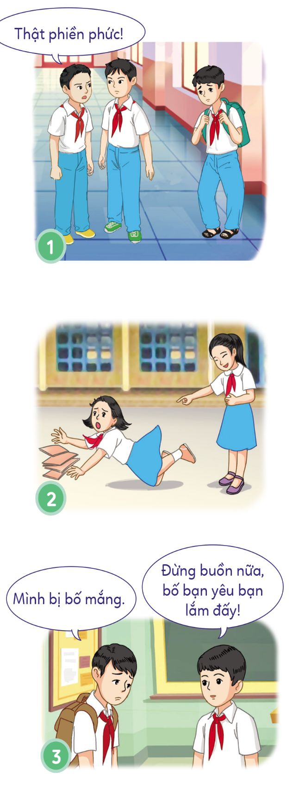  - Giáo viên nhận xét, đánh giá và đưa ra câu trả lời phù hợp.  Hoạt động 2: Đưa ra lời khuyên  - GV yêu cầu HS đọc các tình huống trong sách giáo khoa và đưa ra lời khuyên phù hợp.  + Em sẽ khuyên bạn như thế nào để bạn hiểu được ý nghĩa của việc cảm thông, giúp đỡ người gặp khó khăn?  - GV mời 3 – 5 HS trả lời. Các HS khác lắng nghe, nhận xét, bổ sung ý kiến (nếu có).  - Giáo viên nhận xét, đánh giá và đưa ra câu trả lời phù hợp  * Kết luận:  Khuyên Hoàng không nên nghĩ như thế vì trẻ em mồ côi rất khó khăn, tặng quà tết giúp các em vui vẻ và ấm lòng hơn. Việc này là điều chúng ta nên làm, cũng giúp Hoàng thể hiện mình là người tử tế, có lòng nhân ái, biết yêu thương, cảm thông, giúp đỡ người gặp khó khăn.  Hoạt động 3: Đọc tình huống và trả lời câu hỏi  - GV yêu cầu học sinh làm việc theo nhóm 6 và giao nhiệm vụ cho học sinh giải quyết.  - GV gọi học sinh đọc tình huống.  - Yêu cầu HS các nhóm thảo luận và trả lời câu hỏi:  a. Em có nhận xét gì về lời nói và hành động của An?  b. Nếu em là An, em sẽ làm gì để thể hiện mình là người biết cảm thông, giúp đỡ người gặp khó khăn?  - GV mời đại diện các nhóm trình bày kết quả thảo luận.  - GV mời các nhóm nhận xét, đánh giá nhau.  - GV nhận xét đánh giá và rút ra kết luận cuối cùng về cách xử lý các tình huống trên.  D. Hoạt động vận dụng  * Mục tiêu  Học sinh sưu tầm được câu chuyện hoặc hình ảnh về một tấm gương biết cảm thông, giúp đỡ người gặp khó khăn và chia sẻ với các bạn trong lớp.  Qua hoạt động này phát triển một số năng lực sau: Tự chủ và tự học, giao tiếp và hợp tác.  * Cách thực hiện  Hoạt động: Sưu tầm câu chuyện hoặc hình ảnh về một tấm gương biết cảm thông, giúp đỡ người gặp khó khăn và chia sẻ với các bạn trong lớp  - GV yêu cầu HS liệt kê các biểu hiện của sự cảm thông, giúp đỡ người khó khăn đã được học.  - GV mời 3 - 5 HS phát biểu câu trả lời của mình.  - Hướng dẫn học sinh cách sưu tầm câu chuyện, hình ảnh: Trên tivi, sách báo, tình huống thực tế hằng ngày,…  - Sau 1 tuần, học sinh chia sẻ với bạn về một câu chuyện, hình ảnh mình sưu tầm được.  - GV nhận xét, tuyên dương các học sinh tích cực chia sẻ; tuyên dương học sinh có biểu hiện cảm thông, giúp đỡ người khó khăn.  * GV chốt, chuyển  - GV cho HS đọc lời khuyên trong SGK Đạo đức trang 17.  - Nhận xết tiết học. | - Học sinh chia nhóm 4 và thảo luận nhóm về các câu hỏi có trong tranh phần luyện tập.  - Đại diện 3 – 5 nhóm trả lời. Các HS khác lắng nghe, nhận xét, bổ sung ý kiến.  Tình huống 1: An và Hà thỏa thuận không chơi cùng bạn có tật ở chân. Bị tật ở chân là điều không ai muốn. Chúng ta cần hỗ trợ, giúp đỡ bạn thay vì cảm thấy phiền phức và không chơi với bạn.  Tình huống 2: Thấy bạn bị ngã nhưng Lan không giúp đỡ bạn mà còn trêu cười bạn. Chúng ta cần giúp bạn đứng dậy, hỏi bạn có bị thương không và dìu bạn đến phòng y tế. (nếu cần)  Tình huống 3: Bạn Đức biết cảm thông, giúp đỡ bạn vì đã hỏi han, chia sẻ với nỗi buồn của bạn.  - Lắng nghe GV đánh giá, nhận xét.  - Học sinh đọc và thực hiện nhiệm vụ học tập cần giải quyết.  - 3-5 HS trả lời.  + Các HS nhận xét, đánh giá nhau về cách giải quyết phù hợp với tình huống.  - HS nghe.  - Học sinh làm việc theo nhóm 6 và thực hiện nhiệm vụ học tập cần giải quyết.  - HS đọc các tình huống.  - HS các nhóm thảo luận, nêu cách ứng xử phù hợp.  - Đại diện các nhóm trình bày kết quả thảo luận theo ý hiểu của mình.  + Hành động An đến hỏi thăm Hạnh là phù hợp.  + Lời nói: “Bố mình khỏe lắm, hồi trước còn đạt huy chương thể thao” là chưa phù hợp vì việc so sánh sức khỏe với bố An sẽ làm cho Hạnh buồn hơn.  - Nếu em là An, em sẽ động viên bạn Hạnh đừng buồn nữa, bố Hạnh sẽ khỏe và vui nếu Hạnh cố gắng học giỏi. Mọi người luôn bên cạnh Hạnh và gia đình Hạnh.  + Các nhóm nhận xét, đánh giá nhau về cách giải quyết các tình huống  - HS nghe.  - HS liệt kê các biểu hiện của sự cảm thông, giúp đỡ người khó khăn đã được học: giúp người lớn tuổi, người có sức khỏe yếu qua đường; giúp các bạn có hoàn cảnh khó khăn có quần áo; giúp các bạn bị khiếm khuyết, thương tật mang đồ nặng; chia sẻ, động viên bạn gặp chuyện buồn,…  - 3 - 5 HS phát biểu câu trả lời của mình.  - Lắng nghe.  - Nghe GV hướng dẫn.  - HS về nhà sưu tầm câu chuyện, tranh ảnh về cảm thông, giúp đỡ người khó khăn.  - Sau 1 tuần, HS chia sẻ kết quả sưu tầm.  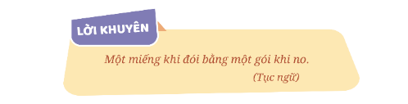  - Đọc lời khuyên SGK trang 17.  - Lắng nghe.
IV. ĐIỀU CHỈNH SAU TIẾT DẠY

